«Осенний кросс» в МКОУ «Янгикентская СОШ»
Каждый год проводится осенний кросс ,учителями физической культуры Гасанханов В.Х. и Алиев А.А..
В ноябре 9 организовали кросс общешкольный ,провели осенний марафон
Это мероприятие проводится с целью привлечения детей к спорту и пропаганды здорового образа жизни. В нем приняли участие ребята 5-11-ых классов. Несмотря на все трудности, ребята справились со сложной задачей. Участники кросса старались приложить все усилия и разбудить в себе второе дыхание, чтобы прибежать к финишной черте первыми.
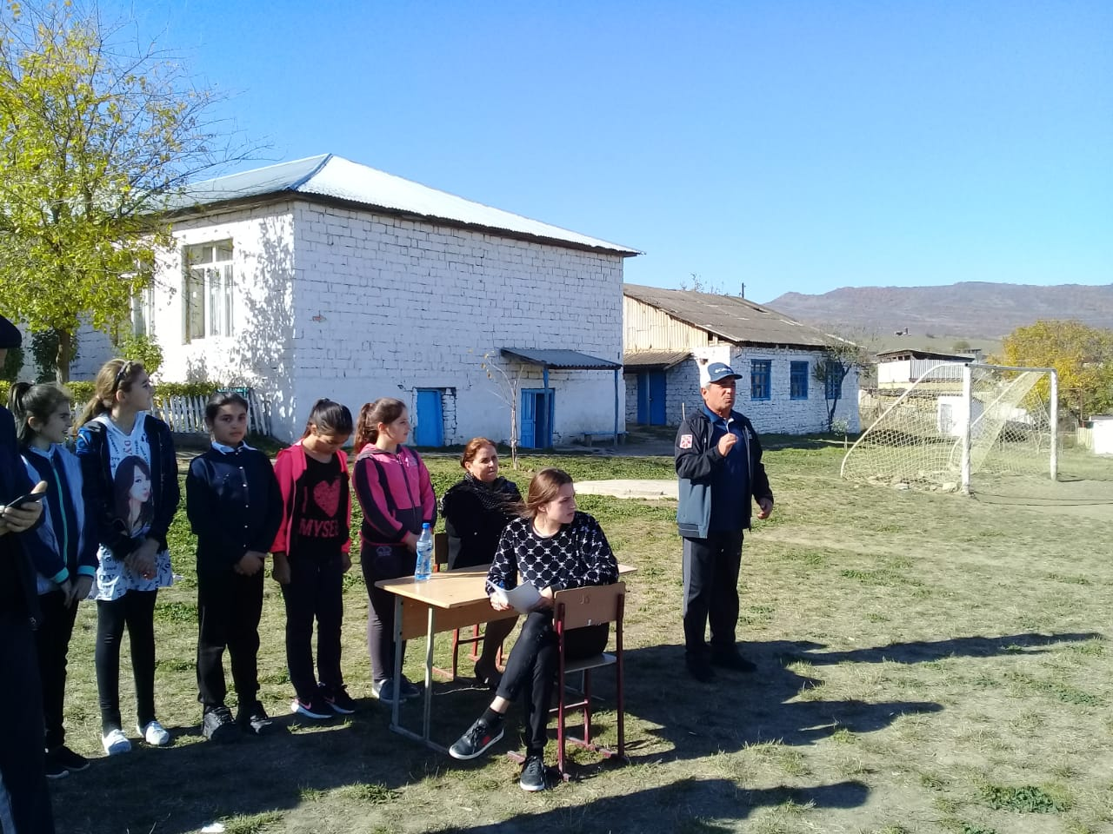
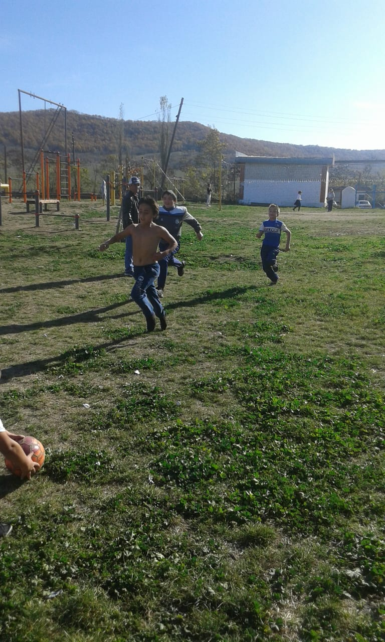

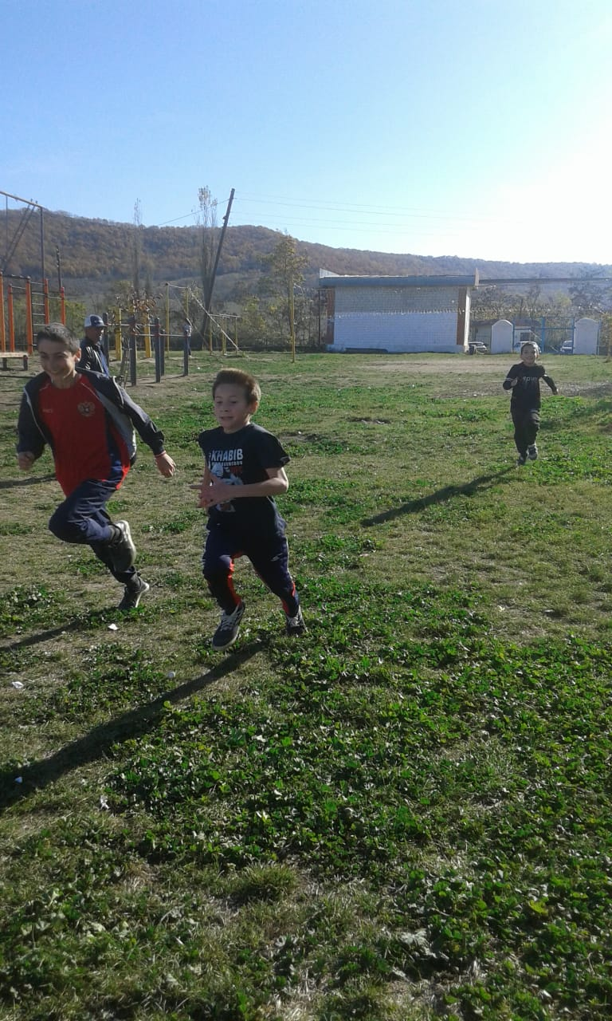
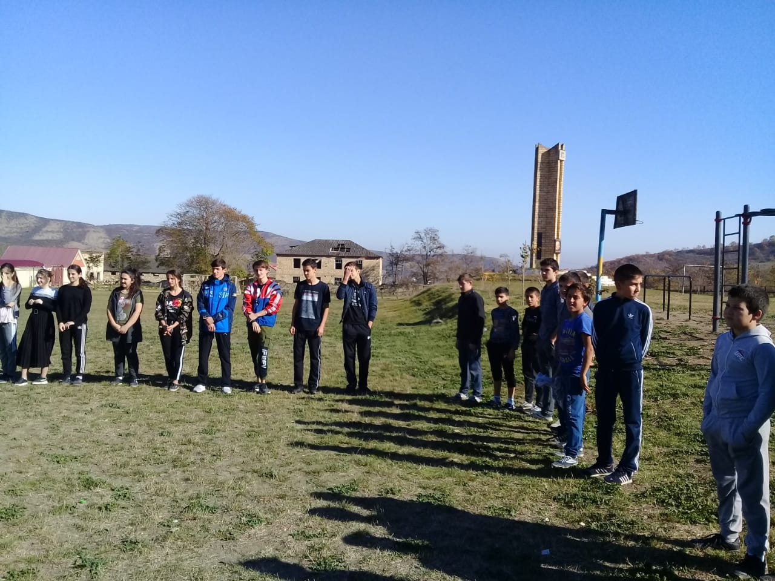

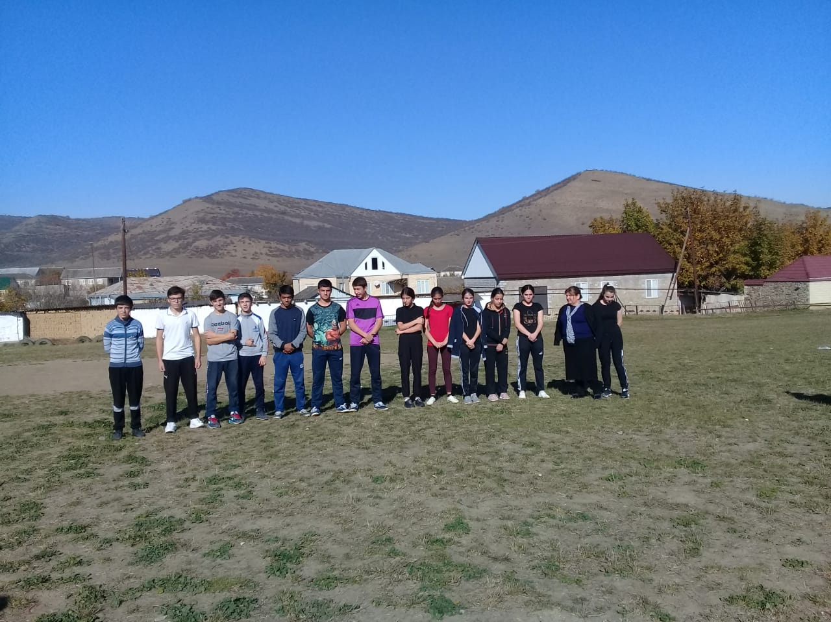

РЕЗУЛЬТАТЫ СОРЕВНОВАНИЙ:

1.Победители (9-11 классов):

(9-11кл)
Мальчики | Кл. | Девочки | кл
1 место Чамкуров М | ₁₁ | Казимова М  Гусенова Н 11кл | 9
2 место Адамов Н | 9 | Габибова З | 9
3 место КеримовС | 9 | Гаджибекова Д | 9

2.Победители (7-8) :
(9-11кл)
Мальчики | Кл. | Девочки | кл
1 место Абдулкеримов А. | ₈ | Гапизова З. | 7
2 место Юсупов М-С | 7
3 место Адилов Т. | 7

(5-6кл)
Мальчики | Кл. | Девочки | кл
1 место Джалилов Ш | ₅ | Исламова Р | 6
2 место Адилов З | 5 | Будайчиева А. | 6
3 место Гасанбеков Р. | 6 | Никмаева А | 5

Главным вознаграждением для школьников в этот день стали не звания победителей, а общение со своими друзьями, свежий осенний воздух и хорошее настроение. Что может быть лучше для растущего организма?

